

УВАЖАЕМЫЕ ГРАЖДАНЕ!

Предлагаем Вам оценить качество оказания услуг отделения по гражданству и миграции

ОВД Витебского райисполкома

Для этого Вам необходимо:

1. Сканировать QR-код при помощи камеры мобильного телефона или перейти по ссылке: http://качество-услуг.бел
2. Пройти регистрацию на портале рейтинговой оценки качества оказания услуг организациями Республики Беларусь
3. 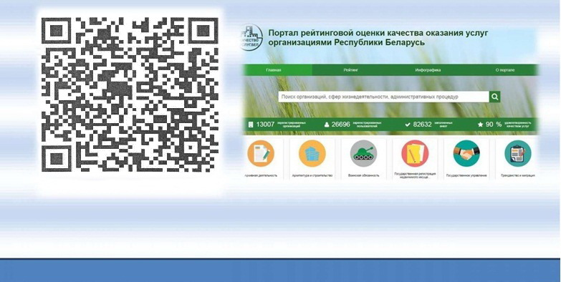Оценить качество оказанной услуги (административной процедуры)